Programul „FEMEI ÎN AFACERI”

PROGRAMUL
cursului: ,,Contabilitatea întreprinderii și tipuri de rapoarte,,

2022 Locul desfășurării: On-line

Scopul cursului: Formarea cunoștințelor și abilităților la participanți în domeniul evidenței contabile și raportării financiare și fiscale

Obiectivele cursului:
- Familiarizarea participantelor cu aspectele teoretice și practice a rolului contabilității în mediul de afacere;
- Formarea abilităților la participante de a utiliza informația contabilă în luarea deciziilor;
- Familiarizarea participantelor cu sistemul de organizare a contabilității ;

Cursul este destinat: pentru participantele proiectului, pentru femeii care creiază și dezvoltă o afacere proprie.

9:50 – 10:00 | Înregistrarea participanţilor on-line | Controlarea audio și video echipament
10:00-10:10 | Deschiderea instruirii. Familiarizarea cu planul instruirii  Exerciţii structurate pentru:  - Prezentare  - Așteptări  - Reguli | Prezentarea pe scurt a formatorului și a programului  Exerciţii practice pentru a face cunoştinţă, a determina  care sunt aşteptările, a stabili regulile
10:10- 10:25 | Rolul contabilității în mediul de afaceri . Istoric despre contabilitate | Discuție interactivă . Argumentarea necesității implimentarii regulilor contabile
10:25-11:00 | Noțiuni fundamentale de evidență contabilă | Mini lecție
11:00-11:30 | Cadrul legal al activității contabile | Mini lectie, discuție
11:30-12:00 | Modul de ținere a contabilității ,organizarea evidenței contabile la întreprindere | Mini lecție, schimb de opinii
12:00-12:30 | Prânzul
12:30-13:15 | Contul contabil.Dubla înregistrare a faptelor economice | Mini lecție, exerciții
13:15-13:45 | Structura și elementele bilanțului contabil | Mini lecție, studiu de caz
13:45-14:20 | Analiza bilanțului contabil | Mini lecție, activitate individuală
14:20-14:30 | Pauză de cafea
14:30-15:00 | Situațiile financiare-raportul de profit și perderi | Mini lecție, studiu de caz
15:00-15:30 | Modelarea situațiilor finaciare | Lucru în grupuri mici, urmat de prezentarea rezultatelor
15:30-16:00 | Evaluarea și finalizarea instruirii. | Sesiunea de întrebări și răspunsuri

Documentele legislative (biblioteca contabilului)

- Legea contabilitatii nr.(113-XVI din 27/04/2007-veche) 287 din 15.12.2017
2. Standartele Nationale de Contabilitate si planul general de conturi contabile (Ordinul nr.166 din 28.11.2013 cu privire la aprobarea Recomandarilor metodice privind tranzitia la noile Standarde Nationale de Contabilitate si modificarea si completarea ordinelor nr. 118 si 119 din 6 august 2013.
3. Codul Fiscal al Republicii Moldova cu modificari.
4. Ordine si dispozitii ale Ministerului Finantelor.
5. Ghidul metodologic de intocmire a situatiilor financiare aprobat prin ordinul MF al RM nr.28 din 06.03.2015 (modificat).
6. Statutul intreprinderii (Actul de constituire ).
7. Politicile contabile ale intreprinderii.
8. Ordinele, dispozitiile conducatorului.

 | SUDIU DE CAZ:
 | Denumirea indicatorilor | 2021 | 2022 | 2023 | 2024
1 | Retribuirea muncii salariatilor
2 | Asigurarea medicala,9%
 | Total cheltuieli aferente salariaților
3 | Alte impozite și taxe incluse în cheltuieli ,inclusiv
3.1 | taxa pentru amenajarea teritoriului
3.2 | taxa pentru amplasarea unităților comerciale
3.3 | impozit pntru bunurile imobiliare
3.4 | taxa pentru folosirea drumurilor pe teritoriul RM
3.5
3.6
3.7
4 | Taxa pe valoarea adăugată
5 | Impozit pe venit din activitatea intreprinderii
6
 | Total cheltuieli aferente impozitelor si taxelor

STUDIU DE CAZ:
SITUAŢIA DE PROFIT ŞI PIERDERI
Indicatori | Perioada de gestiune
Indicatori | 2021 | 2022
Venituri din vînzări
Costul vinzărilor
Profit brut (pierdere brută) (rd.010-rd.020)
Cheltuieli administrative
Profit (pierdere) pînă la impozitare
Cheltuieli privind impozitul pe venit
Profit net (pierdere netă) al perioadei de gestiune

STUDIU DE CAZ:

Calculul rentabilității
procesului de producere a făinei
Denumirea unității de morărit | OKRIM /arendat/
Cheltuieli directe
Necesarul de materie primă ,t | 500
Prețul la materie primă,lei/kg | 2,7
Total cheltuieli pentru materie primă, lei | 1 350 000
Amortizarea, lei | 5 200
Tara (saci), lei | 30 000
Cheltuieli de transport, lei | 2000
Energie electrică,lei | 164 000
Apa ,lei | 800
Salariu,lei | 60 000
Alte cheltuieli(ața, echitete, reclama,îmbrăcăminte specială, reparații , alt.) | 8 000
Total cheltuieli directe, lei | 1 620 000
Chieltuieli indirecte , (3%) | 54 400
Total jeneral cheltuieli,lei | 1 674 400
Venituri |  | prețul de realizare, lei | Venitul de la realizare , lei
Volumul de producției gata, făină (70%), t | 350
inclusiv . calitatea I (25%),t | 125 | 4,6 | 575000
calitatea II (45%),t | 225 | 3,8 | 855000
Tărîța (29%),t | 145 | 2,5 | 362500
Perderi( 1%),t | 1,2
Total venituri, lei |  |  | 1792500
Venitul net lunar , lei |  |  | 118 100

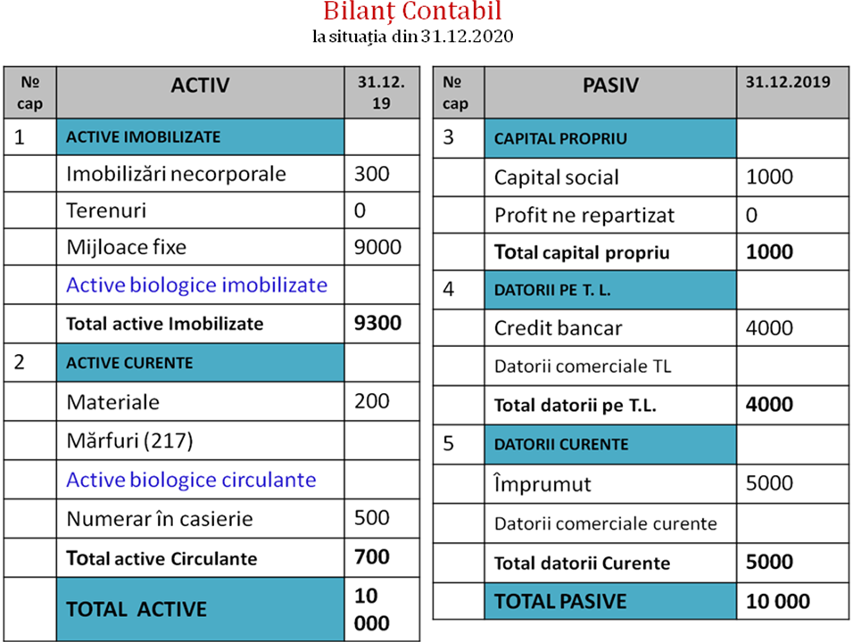

EXERCIȚIU
De calculat cota parte in valuta bilantului:
Active imobilizate - (93%)
Active circulante - (7%)
Capital propriu - (10%)
Datorii pe termen lung - (40%)
Datorii termen scurt - (50%)

De calculat lichiditatea bilantului

- Capital de lucru = Activele Curente - Datoriile pe Termen Scurt;
700 – 5000 = - 4300
b) Capital Propriu + Datoriile pe Termen lung - Active pe Termen Lung
1000 + 4000 - 9300 = - 4300

De calculat lichiditatea curenta:
Active Curente ÷ Datorii Curente
700 ÷ 5000 = 0,14

De calculat lichiditatea imedidată:
Active Curent（Mijloace Bănești＋Alte Creanțe pe TS＋Creanțe pe TS Aferente Facturilor) - Stocuri de Mărfuri și Materiale ÷ Datorii Curente
700 - 200 ÷ 5000 = 0,1

De calculat termenul de recuperare al investitiei:

Indicatori |  | 2019 | 2020 | 2021
Investiții de capital | 100 000,00
Intrări de numerar |  | 60 000,00 | 80 000,00 | 90 000,00
Ieşiri de numerar |  | 32 000,00 | 38 000,00 | 42 000,00
Flux net de numerar | -100 000,00 | 28 000,00 | 42 000,00 | 48 000,00
Rata de actualizare | 7% | 1960,00 | 2940,00 | 3360,00
Flux actualizat |  | 26 040,00 | 39 060,00 | 44 640,00
Flux numerar acumulat | -100 000,00 | -73 960,00 | -34 900,00 | 9 740,00
 | Termen de recuperare a investiției - 2 ani și 9,5 luni

De elaborat rapoartele contului de profit şi pierderi şi ale fluxului de numerar pentru lunile iunie, iulie şi august în baza condiţiilor ce urmează. Soldul de numerar iniţial la 1 iunie este de 25000 lei. Vânzările lunare planificate sunt următoarele: mai – 65000 lei, iunie – 95000 lei, iulie – 105000 lei şi august – 85000 lei. Analiza vânzărilor arată că încasările se realizează toate în credit, formând următoarea schemă: 70% în luna vânzării şi 30% luna următoare. În luna iulie se prevede contractarea unui împrumut curent de 10000 lei, cu rambursări egale în luna august şi septembrie a câte 5000 lei, cu o dobândă de 17%, care va fi plătită începând cu luna august. Procurările de materiale şi energii se fac lunar şi alcătuiesc: iunie – 65000 lei, iulie – 80000 lei, august – 55000 lei. Salariile însumează 8000 lei pe lună. Costurile indirecte reprezintă 3000 lei. Cheltuielile administrative şi comerciale constituie 14000 lei lunar (inclusiv 4000 uzura). Impozitul pe venit se plăteşte lunar (12%).

